PROGRAMACIÓN
CFGS DAW

UNIDAD 3
Programación estructurada: control de flujo
ejercicios

Adaptado por: José Miguel Blázquez
Autores: Carlos Cacho y Raquel Torres
Lionel Tarazon y Fco. Javier Valero

2022/2023

NIVEL PADAWAN
- Realiza un programa que muestre por pantalla los 20 primeros números naturales (1, 2, 3... 20).

- Realiza un programa que muestre los números pares comprendidos entre el 1 y el 200. Para ello utiliza un contador y suma de 2 en 2.

- Realiza un programa que muestre los números pares comprendidos entre el 1 y el 200. Esta vez utiliza un contador sumando de 1 en 1.

- Realiza un programa que muestre los números desde el 1 hasta un número N que se introducirá por teclado.

NIVEL JEDI
- Realiza un programa que lea un número positivo N y calcule y visualice su factorial N!
Siendo el factorial:
0! = 1
1! = 1
2! = 2 * 1
3! = 3 * 2* 1
N! = N * (N-1) * (N-2)........* 3*2*1

- Realiza un programa que lea 10 números no nulos y luego muestre un mensaje diciendo si ha leído algún número negativo o no.

- Realiza un programa que lea 10 números no nulos y luego muestre un mensaje indicando cuántos son positivos y cuantos negativos.

- Realiza un programa que lea una secuencia de números no nulos hasta que se introduzca un 0, y luego muestre si ha leído algún número negativo, cuantos positivos y cuantos negativos.

- Realiza un programa que calcule y escriba la suma y el producto de los 10 primeros números naturales.

NIVEL MAESTRO JEDI
- Realiza un programa que lea una secuencia de notas (con valores que van de 0 a 10) que termina con el valor -1 y nos dice si hubo o no alguna nota con valor 10.

- Realiza un programa que sume independientemente los pares y los impares de los números comprendidos entre 100 y 200, y luego muestra por pantalla ambas sumas.

- Realiza un programa que calcule el valor A elevado a B (A^B) sin hacer uso del operador de potencia (^), siendo A y B valores introducidos por teclado, y luego muestre el resultado por pantalla.

- Realiza un programa donde el usuario "piensa" un número del 1 al 100 y el ordenador intenta adivinarlo. Es decir, el ordenador irá proponiendo números una y otra vez hasta adivinarlo (el usuario deberá indicarle al ordenador si es mayor, menor o igual al número que ha pensado).

- Realiza un programa que dada una cantidad de euros que el usuario introduce por teclado (múltiplo de 5 €) mostrará los billetes de cada tipo que serán necesarios para alcanzar dicha cantidad (utilizando billetes de 500, 200, 100, 50, 20, 10 y 5). Hay que indicar el mínimo de billetes posible. Por ejemplo, si el usuario introduce 145 el programa indicará que será necesario 1 billete de 100 €, 2 billetes de 20 € y 1 billete de 5 € (no será válido por ejemplo 29 billetes de 5, que aunque sume 145 € no es el mínimo número de billetes posible).

15. Realiza un programa que cuente los múltiplos de 3 desde el 1 hasta un número que introducimos por teclado.
Salida por pantalla:
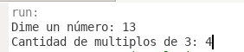

16. Realiza un programa en java que pida un número entero positivo y nos diga si es primo o no.
Salida por pantalla:
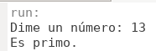

17. Realiza un programa que lea y acepte únicamente aquellos que sean mayores que el último dado. La introducción de números finaliza con la introducción de un 0. Al final se mostrará:
El total de números introducidos, excluido el 0.
El total de números fallados.

Salida por pantalla:
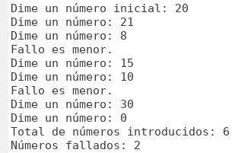
18. Realiza un programa para calcular la suma de los cuadrados de los 5 primeros números naturales.

19. Realiza un programa que lea un número y a continuación escriba el carácter “*” tantas veces igual al valor numérico leído. En aquellos casos en que el valor leído no sea positivo se deberá escribir un único asterisco.

Salida por pantalla:
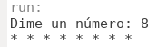
20. Realiza un programa que pida un número entero N entre 0 y 20 y luego muestre por pantalla los números desde 1 hasta N, uno en cada línea, repitiendo cada número tantas veces como su valor. Salida por pantalla::
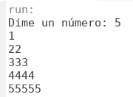

21. Realiza un programa que pida dos número enteros A y B, siendo B mayor que A. Luego visualiza los números desde A hasta B e indicar cuantos hay que sean pares.
Salida por pantalla:
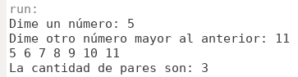

22. Realiza un programa que pida un número y construya por pantalla su pirámide.
Salida por pantalla::
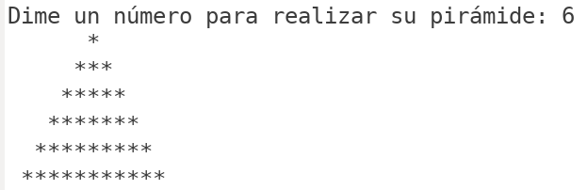

Licencia


Reconocimiento – NoComercial – CompartirIgual (by-nc-sa): No se permite un uso comercial de la obra original ni de las posibles obras derivadas, la distribución de las cuales se debe hacer con una licencia igual a la que regula la obra original. NOTA: Esta es una obra derivada de la obra original realizada por Carlos Cacho y Raquel Torres.

